

|  |
| --- |
| **Algoritma dan Struktur Data 1** |
|  |
| **Modul 14** |
| **Array pada Java** |

**Disusun oleh:**

**Dwi Intan Af’idah, S.T., M.Kom**

**PROGRAM STUDI TEKNIK INFORMATIKA**

**POLITEKNIK HARAPAN BERSAMA**

**TAHUN AJARAN 2020/2021**

Daftar Isi

Daftar Isi ii

1 Pengantar Array 1

2 Cara Membuat Array di Java 2

3 Mengambil Data dari Array 3

4 Mengambil Data Array Menggunakan Perulangan 5

5 Membaca Input dengan Tipe Data Array 6

6 Array Multidimensi 7

7 Tugas 14 9

1. Pengantar Array

* Array adalah sebuah variabel yang bisa menyimpan banyak data dalam satu variabel.
* Array merupakan kumpulan data yang memiliki tipe data yang sama
* Tiap data dalam array dibedakan dengan indeks, indeks dimulai dari 0
* Indeks pada array digunakan agar lebih mudah dalam mengakses data

Variabel namaMhs

String namaMhs1 = "Lina";

String namaMhs2 = "Santo";

String namaMhs3 = "Susan";

String namaMhs4 = "Milan";

String namaMhs5 = "Ayu";

Masalah

Jika jumlah mahasiswa banyak, misal ada 100 mahasiswa, apakah harus menuliskannya satu per satu hingga 100?

Solusi = Array

|  |  |  |  |  |
| --- | --- | --- | --- | --- |
| 0 | 1 | 2 | 3 | 4 |
| “Lina” | “Santo” | “Susan” | “Milan” | “Ayu” |

namaMhs

1. Cara Membuat Array di Java

* Cara membuat Array kosong:

// cara pertama

String[] nama;

// cara kedua

String nama[];

// cara ketiga dengan kata kunci new

String[] nama = new String[5];

* Array yang kosong siap diisi dengan data. Pastikan mengisinya dengan data yang sesuai dengan tipe datanya.
* Cara mengisi Array yang tadinya kosong:

nama[0] = "Lina";

nama[1] = "Santo";

nama[2] = "Susan";

nama[3] = "Milan";

nama[4] = "Ayu";

* Cara membuat array dan langsung mengisinya.

String[] nama = {"Lina", "Santo", "Susan", "Milan", "Ayu"};

1. Mengambil Data dari Array

* Seperti yang sudah dijelaskan bahwa indeks memudahkan alam mengakses data array.

Contoh Sebagian source code:

// membuat array

String[] nama = {"Lina", "Santo", "Susan", "Milan", "Ayu"};

// mengambil data array

System.out.println(teman[2]);

Ouput

Susan

* Contoh 1

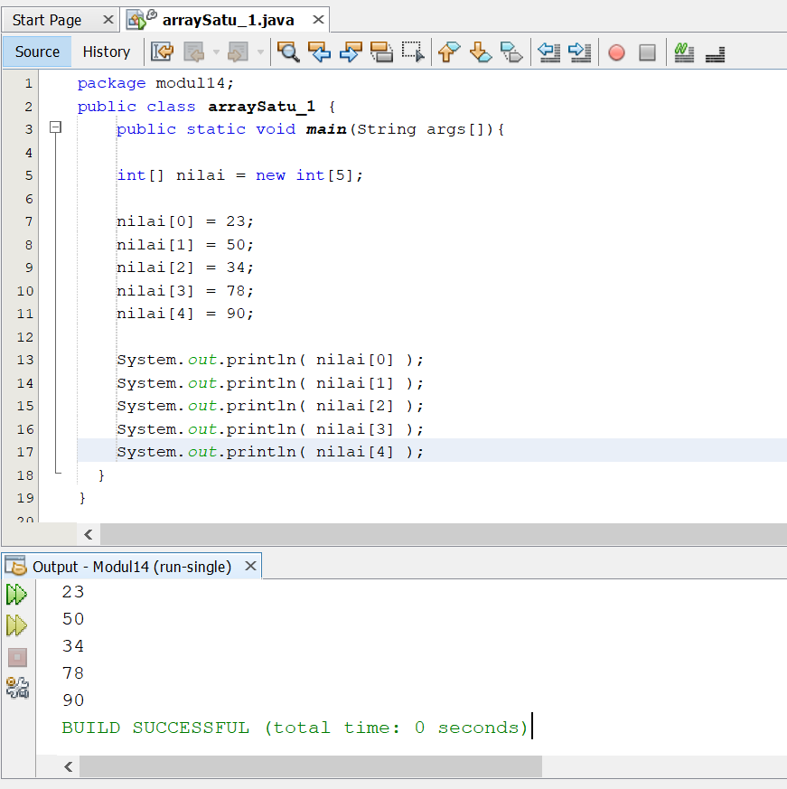

* Contoh 2

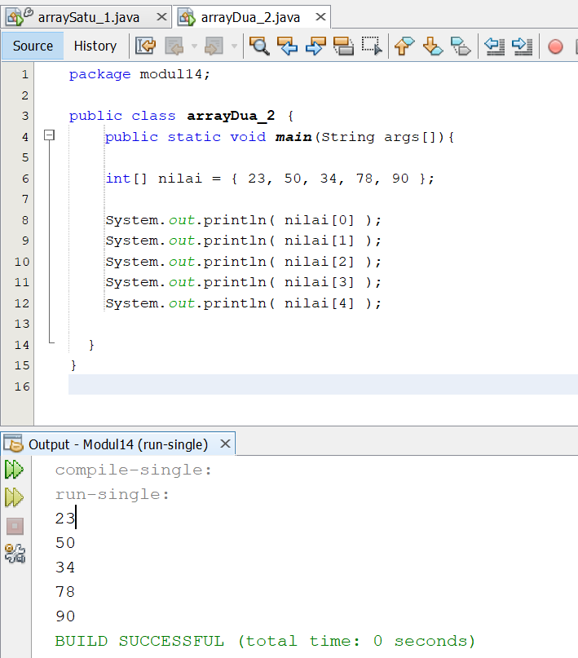

1. Mengambil Data Array Menggunakan Perulangan

* Mengambil data satu per satu dari array mungkin cukup melelahkan, karena kita harus mengtik ulang nama array-nya dengan indeks yang berbeda.
* Kalau data array-nya sampai 1000, maka kita harus mengetik kode sebanyak seribu kali.
* Oleh karena itu diperlukan perulangan
* Contoh 3

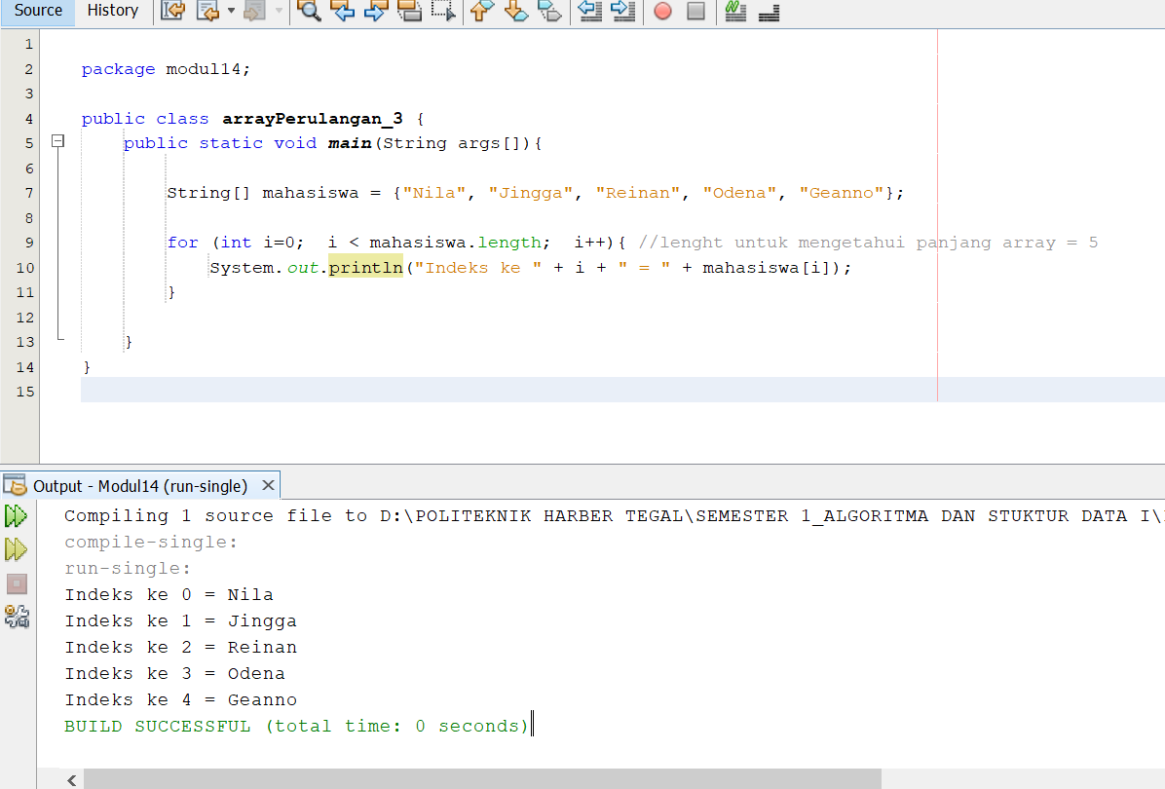

1. Membaca Input dengan Tipe Data Array

* Proses pembacaan tipe data array juga sama seperti tipe data lain, bedanya nilai input tersebut harus ditampung ke dalam element array yang ditentukan.
* Selain itu karena kita menggunakan Scanner class, maka harus disesuaikan dengan tipe data dari array.
* Contoh 3

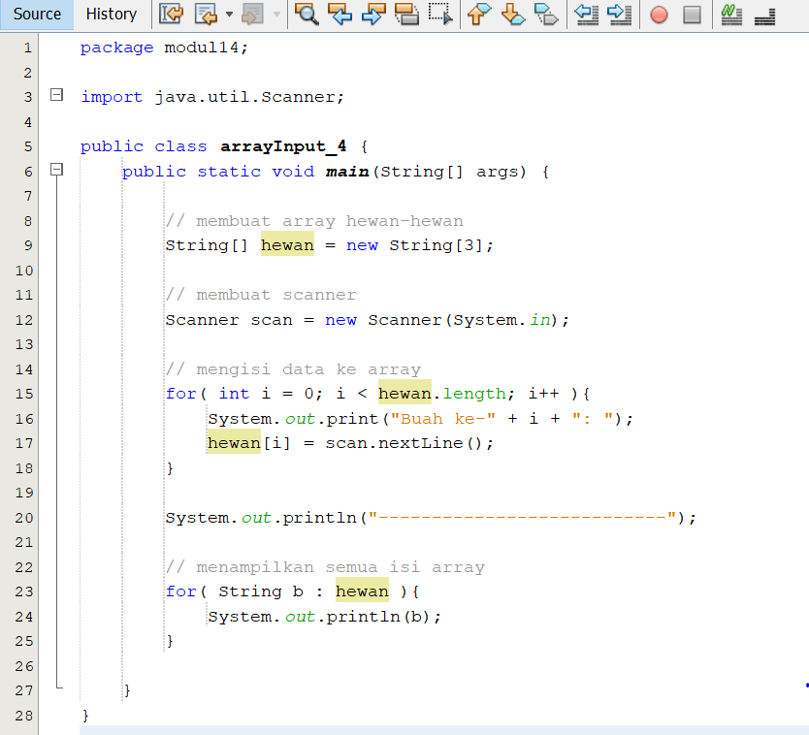

Output

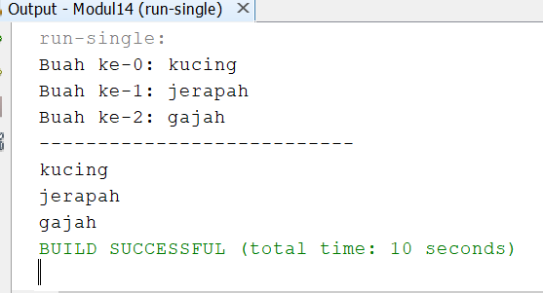

1. Array Multidimensi

* Jumlah dimensinya tidak terbatas

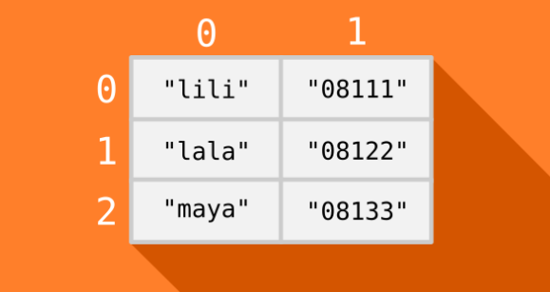

* Contoh 4

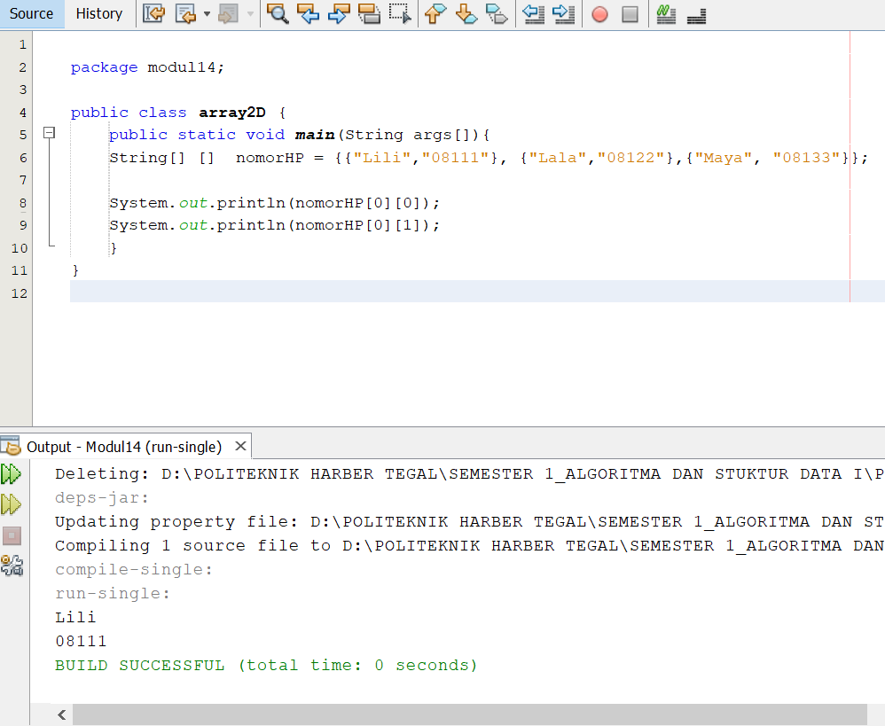

* Contoh 5

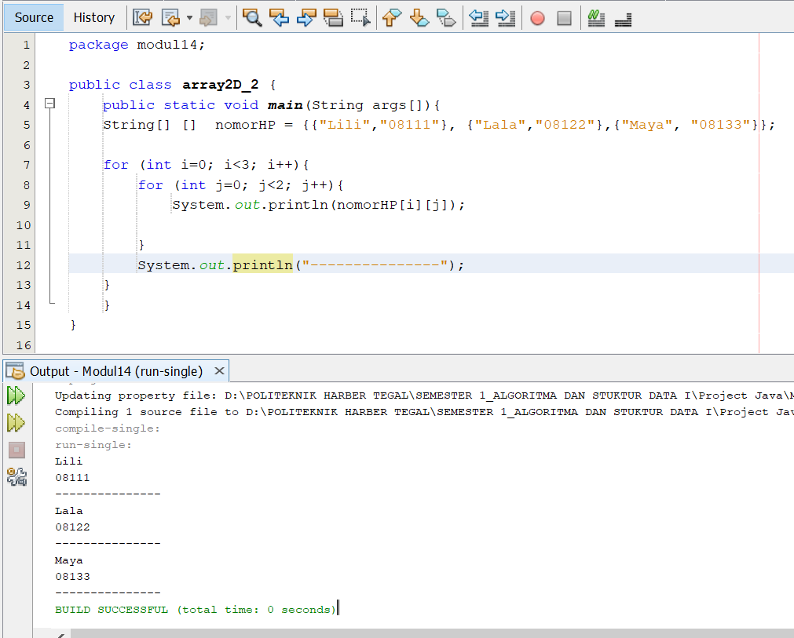

1. Tugas 14

Tulislah kode **program** untuk menjelaskan baris kode untuk kasus di bawah ini:

(Disarankan terdapat kalimat **comment** tentang **nama creator** dan penjelasan **kode program**).

1. Buatlah program menggunakan array

|  |  |
| --- | --- |
| **mahasiswa** | **nilai** |
| Nila | 90 |
| Jingga | 100 |
| Reinan | 95 |
| Odena | 98 |
| Geanno | 92 |

Output

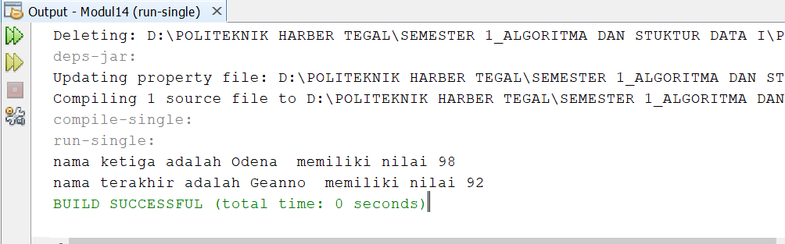

1. Buatlah program menggunakan array dengan perulangan

|  |  |
| --- | --- |
| **indeks** | **Karyawan** |
| 0 | Arya |
| 1 | Beni |
| 2 | Charlie |
| 3 | Donald |
| 4 | Erlan |
| 5 | Fera |
| 6 | Gerry |
| 7 | Hilman |
| 8 | Inne |
| 9 | Jalu |
| 10 | Keano |
| 11 | Liam |
| 12 | Mark |
| 13 | Nana |
| 14 | Odsen |

1. Buatlah program menggunakan membaca input dengan tipe data array

|  |  |
| --- | --- |
|  | **Kota** |
| input ke-0 | Tegal |
| input ke-1 | Brebes |
| input ke-2 | Pemalang |
| input ke-3 | Pekalongan |
| input ke-4 | Semarang |

1. Buatlah program array multidimensi

|  |  |  |  |
| --- | --- | --- | --- |
|  | 0 | 1 | 2 |
| 0 | Susanti | 90 | A |
| 1 | Budi | 80 | B |

Output:

Susanti

90

A

--------------------

Budi

80

B